Odkryj swoje możliwości z Polar Unite, który pomoże ci w drodze do lepszej kondycji
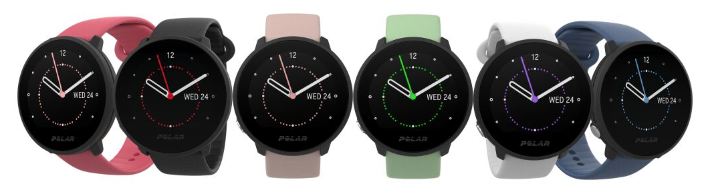
Polar Unite to stylowy zegarek fitness do codziennego użytku, który prowadzi i motywuje do osiągania celów treningowych dostarczając precyzyjnych wskazówek i informacji zwrotnych.

Polar, pionier technologii dla sportowców i lider w produkcji urządzeń do pomiaru tętna oraz monitorowania aktywności, przedstawia najnowszy zegarek segmentu fitness: Polar Unite.

W ciągu ostatnich kilku miesięcy wiele i wielu z nas zaczęło prowadzić lub powróciło do zdrowego stylu życia oraz dbania o kondycję. Polar Unite odpowiada na tą potrzebę, łącząc światowej klasy funkcje, najnowszą technologię i dorobek naukowy – efektem jest prosty, stylowy produkt, zaprojektowany do użytku przez całą dobę, 7 dni w tygodniu.

„Od czego zacząć?” - to często pierwsze pytanie, które przychodzi nam do głowy, gdy decydujemy się na zmianę stylu życia. Polar Unite od samego początku eliminuje wątpliwości, dostarczając wiele gotowych, spersonalizowanych pomysłów na jednostki treningowe. Zegarek wyświetla także wskazówki związane ze zdrowym stylem życia oraz zapewnia kompletny zestaw funkcji i danych, które są łatwe do zrozumienia i ułatwiają rozpoczęcie przygody ze sportem.

Jedną z tych funkcji jest FitSpark™, czyli codzienne wskazówki treningowe dopasowane do ciebie. W przeciwieństwie do innych planów treningowych dostępnych na rynku, FitSpark kładzie nacisk na personalizację, biorąc pod uwagę twój sen, regenerację, poziom kondycji i historię treningów. Zegarek wyświetla animowane instrukcje, pomocne w treningu siłowym, kardio i uzupełniającym, a proste instrukcje i wibracje prowadzą cię podczas treningu, pomagając utrzymać właściwą intensywność.

Podczas wykonywania ćwiczeń bardzo ważny jest dostęp do czytelnych danych i statystyk. Polar Unite wyświetla dane treningowe, które pozwalają zrozumieć wysiłek związany z treningiem i kontrolować, czy nie ćwiczysz zbyt lekko lub zbyt intensywnie. Po każdym treningu Polar Unite natychmiast udostępnia takie dane, jak: czas spędzony w poszczególnych strefach tętna, liczbę spalonych kalorii oraz obciążenie treningowe układu sercowo-naczyniowego, co ułatwia monitorowanie postępów. Jeśli trenujesz na zewnątrz, funkcja GPS z telefonu zapewni jeszcze więcej danych treningowych, by móc monitorować każdą przygodę, która odpowiada twojemu stylowi życia.

Postęp polega na utrzymaniu odpowiednich proporcji. Prawdziwe zmiany zachodzą w tych pozostałych 23 godzinach kiedy nie ćwiczysz. Ponieważ dobre samopoczucie jest niezwykle istotną częścią przygody ze sportem, Polar Unite dostarcza również danych dotyczących snu i regeneracji, ilustrujących jak wyglądał Twój sen i jak dobrze zregenerował się twój Autonomiczny Układ Nerwowy. Mówiąc najprościej, każdego ranka będziesz otrzymywać informację, w jakim stopniu zregenerowałaś/-eś się ostatniej nocy po codziennych obowiązkach, co pomoże ci przygotować się na nadchodzący dzień i odpowiednio modyfikować swoje nawyki.

„Polar dąży do tego, aby ćwiczenia i treningi miały sens. Na rynku dostępnych jest wiele zegarków i opasek fitness, ale zazwyczaj jesteś zmuszony wybierać między praktycznością, ceną i funkcjonalnością - mówi Justin Chacona, Dyrektor ds. Marketingu marki Polar. „Projektując Polar Unite skupiliśmy się na wszystkich trzech głównych płaszczyznach, w wyniku czego powstał wspaniały produkt, wyposażony we wszystkie niezbędne funkcje sportowe i technologie, przy zachowaniu rozsądnej ceny”.

Polar Unite waży zaledwie 32 gramy, jest na tyle lekki, że można go wygodnie nosić przez całą dobę, dodatkowo powiadomienia z telefonu ułatwiają pozostawanie w kontakcie ze światem. Jasny, kolorowy ekran dotykowy można dostosowywać, wybierając różne kolory tarczy zegarka oraz pasków, pasujących do każdego stylu. Czas pracy wynosi do czterech dni w trybie zegarka z włączonym całodobowym pomiarem tętna i do 50 godzin w trybie treningowym z włączoną funkcją GPS z telefonu.

Polar Unite posiada także liczne funkcje Polar Smart Coaching:
● Kluczową kwestią w całościowym spojrzeniu na nasze zdrowie jest nasz sen. Dzięki funkcji Sleep Plus Stages™ możesz monitorować fazy i cykle snu oraz każdego ranka uzyskać szczegółowe dane dotyczące jakości snu. Łatwe do zrozumienia dane na ten temat pomagają wprowadzić w życie niezbędne zmiany, które pomogą ci cieszyć się lepszym wypoczynkiem.
● Współczesny styl życia wiąże się z wieloma czynnikami powodującymi stres - podróże, stresujące sytuacje w pracy i czynniki środowiskowe zbierają swoje żniwo. Nightly Recharge™ mierzy regenerację Autonomicznego Układu Nerwowego (ANS) i codziennie informuje cię, czy dobrze wypoczęłaś/-eś po trudach poprzedniego dnia.
● Serene™ to funkcja, która pomaga zrelaksować ciało i uspokoić umysł poprzez ćwiczenia oddechowe. Warto uczynić z nich swój nowy nawyk, gdyż pomagają radzić sobie ze stresem i lepiej spać.
● Fitness Test: dzięki niemu szybko sprawdzisz poziom swojej kondycji, bez konieczności „wylewania potu” (test odbywa się w spoczynku). Zmotywuj się do rozpoczęcia, kontynuowania lub zintensyfikowania treningów.
● Całodobowy pomiar tętna dostarcza zaawansowanych danych, które odzwierciedlają reakcje organizmu na codzienny wysiłek i sen. Funkcja pomoże ci zrozumieć, które aktywności fizyczne mają na ciebie najlepszy wpływ.
● Z Polar Unite wyznaczysz dzienny cel związany z aktywnością, a zegarek zmotywuje cię do ruchu. Monitoruj aktywność i otrzymuj wskazówki, jak osiągnąć swój dzienny cel.
● Na drodze do osiągnięcia dobrego zdrowia dieta może być tak samo ważna jak ćwiczenia fizyczne. Dzięki inteligentnemu licznikowi kalorii dowiesz się, ile kalorii spalasz podczas każdej sesji treningowej, a także podczas każdego dnia. Liczba ta jest obliczana na podstawie danych osobowych i intensywności treningu.

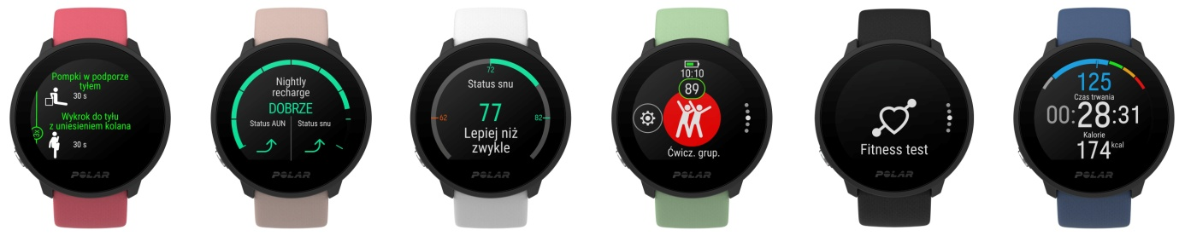

Polar Unite jest już dostępny na stronie www.polar.com/pl/unite w cenie 699 zł w kolorze czarnym, białym, różowym i niebieskim w uniwersalnym rozmiarze (w zestawie dostępny jest pasek S oraz M/L). Wymienne paski silikonowe w kolorze miętowym i pudrowo-różowym są dostępne w cenie 109 zł.
Dodatkowo można zakupić także paski skórzane i tekstylne, wykonane z materiału PET.

O firmie Polar:
Polar jest pionierem w produkcji urządzeń do pomiaru pracy serca, komputerów treningowych oraz monitorów aktywności. Posiada ponad 40 lat doświadczenia w zakresie innowacyjnych badań medycznych nad fizjologią sportu, dzięki czemu oferuje szeroką gamę produktów dostosowanych do potrzeb i poziomu zaawansowania każdego użytkownika, takich jak zegarki sportowe, komputery rowerowe, monitory aktywności, a także aplikacje mobilne i serwisy internetowe. Wielokrotnie nagradzane urządzenia Polar są dostępne w ponad 35 000 sklepach na całym świecie i są najchętniej wybierane przez konsumentów. Firma Polar działa w ponad 80 krajach, a jej siedziba znajduje się w pobliżu miasta Oulu w Finlandii. Aby uzyskać więcej informacji, zachęcamy do odwiedzenia strony polar.com.

O firmie Sport Konsulting:
Sport Konsulting zajmuje się popularyzacją i sprzedażą wysokiej jakości produktów na polskim rynku. To firma, która od ponad 20 lat zajmuje się dystrybucją pulsometrów marki Polar i sprzętu sportowego związanego z treningiem sportowym. Kluczową postacią firmy jest Prezes Zarządu Ryszard Szul – trener, fizjolog. Współpracował z Polskimi Związkami Sportowymi, jak również z czołowymi sportowcami m.in. z Robertem Korzeniowskim, piłkarzami Wisły Kraków i Legii Warszawa.

Kontakt do działu PR:
marketing@sportkonsulting.pl
tel. 509 839 592

